香港搏弈的新形态

原创 简思智库 [简思智库](javascript:void(0);)

**简思智库**

微信号 GNSSTT

功能介绍 策者简也，思而后行。

2022-08-21[原文](https://mp.weixin.qq.com/s?__biz=MzUyNzQyMzYwNQ==&mid=2247492570&idx=1&sn=934229a097d52df3865d946ba9f33d67&chksm=fa7d62c0cd0aebd68cb426484fbba7ba73d4a6cd7618bf3e843ede1267b1c14d2a19187e326c&scene=27#wechat_redirect&cpage=187) 发表于

收录于合集 #香港的声音 241个





**簡思智庫有話説：**

当政治硝烟消退后，利益的博弈就浮上水面。

**這是簡思智庫的第 652 篇原創**

**作者：**周春玲，全國政協委員，香港高升基金执行主席。

在一般人看来，前几年因为反对派的无理拉布，严重阻碍特区政府的施政，中央政府出手从制度上解决阻碍发展的政治难题，香港以“进入新时代”为标志。

但粉岭高球场建屋项目，由上届政府已讨论多时，而环评会却在月内连开两次会，以无果而结束，待政府补充资料七个月后再开会讨论，是否可以作出决定，仍是未知数。

这项实实在在的民生议题，却出现了议而难决，继续以**“拖”**纠缠，让许多大家始料不及，也难以理解。

困挠香港基层市民N年的房屋问题，在香港回归后一直是行政长官施政的重点。

从董先生上任，到今天李先生就任，都将此事放在竞选政纲的首位。

客观而言，不是前几任行政长官不用心解决土地问题，而是香港的讨论太冗长，程序太繁杂，利益太庞大，使原本属于民生问题，反而陷入无解的状态。

尤其是粉岭高球场建屋，各方博弈的程度，已经超越了民生范畴，演变成香港如何管治的问题。

搏弈，过去是在建制派与反对派之间，今天香港展现政治稳定局面后，新的搏弈却出现在建制派内，在政府决策层内，这是值得关注的。

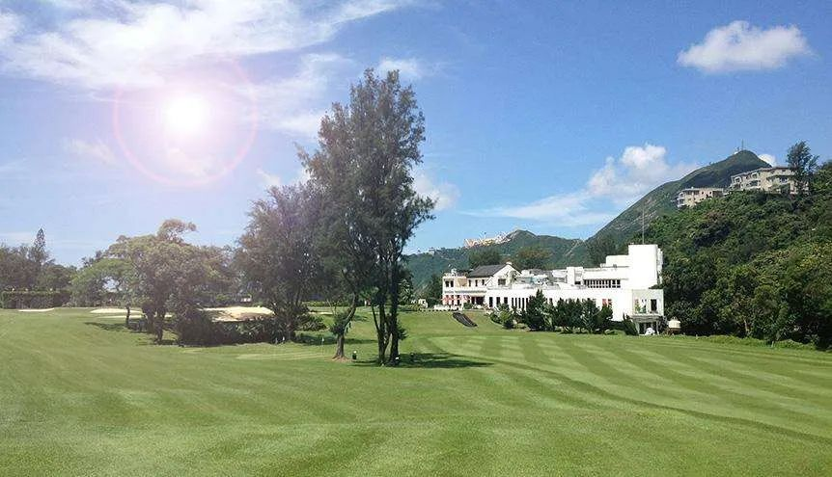





**01**





**第一，理想与现实的搏弈。**

香港是一个言论自由的社会，任何人只要在法律的规范内，可以自由发表各种不同意见。

爱海的人反对填海，担心影响大小鱼类的生存环境；

爱山的人反对开山，指责会令小鸟受惊；

爱湿地的人反对建屋，说是破坏香港的“肺”；

爱绿地的人反对建任何建筑物，批评影响植物的生长。诸如等等。

都很有道理，但也不完全切合实际。

政府需要照顾方方面面，让香港空气清新、水质优良、树茂花繁，鸟飞鱼跃，这样的环境想想都很开心。

但香港也需要发展，产业、经济、教育、体育、医疗，甚至养老都需要土地建设，若大家不能彼此关顾，共同营造和谐社会，任何目标不过是一纸空谈。

因此，少数人特别是持有公权力的人，当他们坐享优质生活时，不要忘记还有许多基层市民仍然居无所住，还有近20万市民家庭仍在排队等候公营房屋，这条长龙已经由过去等候3年，到现在已超6年之久。

这就是香港的社会现实，是严酷的管治现实，幸而今届政府定下不再恶化轮候时间为目标，如果不采取硬措施，断然目标不达。





**02**





**第二，民意与利益的搏弈。**

民意有多种形式表达，蜗居在笼屋发的牢骚是一种民意，议员为民表达诉求是一种民意，打广告做宣传也是一种民意。

据媒体报道，这次高球会游说的力度、各类广告的宣传力度，远超近年咨询机构处理的其它项目。

为了平衡各方利益，发展高球场用地政府先后采取咨询、下区、辩论等方式，经过长达一年讨论得出的共识，未见有高比率的民调显示反对者占多数。

即使如此，政府也是很小心处理这一具争议的土地使用项目，只是建议先收回32公顷高球场用地发展，其中生态价值不高的8公顷土地，兴建1.2万伙公屋，等于整整1年公屋落成量。

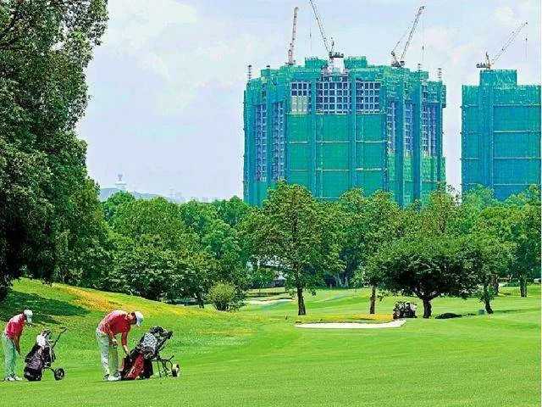

若无这些单位，公屋轮候时间必定进一步延长，同时也已经尽最大考量，平衡生态保育与基层上楼迫切需要。

对这一既有民意基础，也有实际需要，更重要是兼顾了各方平衡而作出的决策，在今天临门一脚，却仍被一小撮可享用粉岭高球场的权益者反对，寸步不让。

这种态度只会让市民反感和无奈。





**03**





**第三，程序与公义的搏弈。**

环谘会主席黄远辉称，“暂缓决定也是一个决定”，言下之意，他们的决定简单到只有一个字，即“拖”。

没有通过、没有否决，但不等于没有态度。

与市民渴望解决住房的“急”相比，**“拖”**实质上是向某些利益者让步，以图平息生活在不同境地的人之间的争抝。

当然，环谘会不是决策机构，严格来说只是就环保生态问题，向政府提供顾问意见，但在一定程度上是政府“决策”的前奏。

因为，该委员会的“通过”或“否决”，影响着社会的最大共识，如果“通过”，利益者就没有更多回旋的反对空间；如果“否决”，基层市民的利益谁来维护？

这就是公义为谁站台的博弈。

从公義角度看，公屋轮候时间长达6年，基层苦等上楼，用高球场没有保育价值的8公顷土地，兴建1.2万伙公营房屋，可容纳3.36万人，可见这块地是政府手上少有的短期土地供应重点项目，若政府坚持以公众利益为先，不放弃手上的土地使用决定权，相信大家认同政府的做法是符合公义原则。

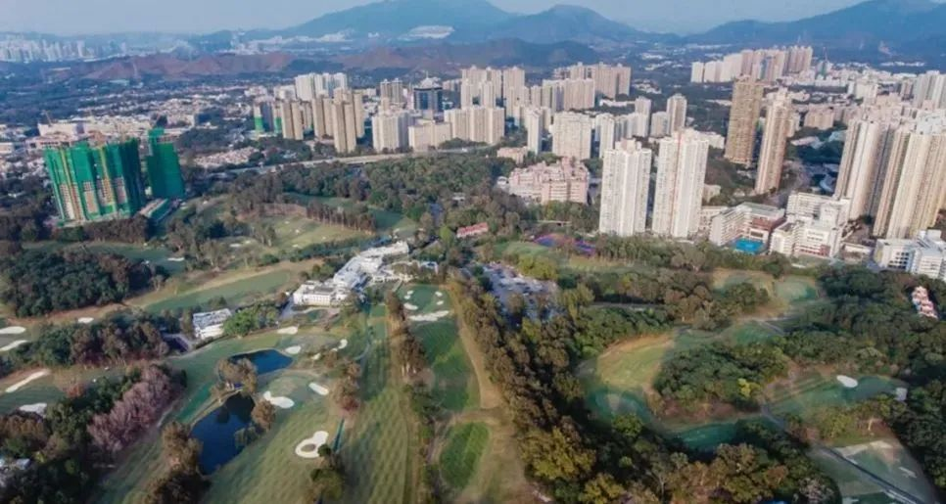

从程序的角度看，经过长达1年讨论所得出的社会主流意见，至今未显示反对者占多数。

政府考虑了生态、交通、体育发展等因素，仅用8公顷土地建屋，按法定程序公开提供各种环保资料，充分尊重持份者的诉求，应该说是用心良苦。

但一些利益相关者，以“平衡各方需要”，实际是要政府“原封不动”保留高球场，放弃兴建可供数万基层市民居住的公屋；甚至利用环评审议法定程序，企图拖死项目，这些做法符合公义原则吗？

当政治硝烟消退后，利益的搏弈就浮上水面。

粉岭高球场8公顷土地该不该建公营房屋，这场争论不会自动消退。

香港的民生事，谁主沉浮？

**不念过去**

**END**

**不畏将来**



欢迎您投稿原创文章到简思智库，让您的声音被更多人听到



请长按下方二维码添加简思智库工作微信投稿。（或搜索添加微信ID：**GTT_CN**）









**感谢阅读，请关注我们，或点右下角“赞”和“在看”分享。**



### 精选留言

用户设置不下载评论